Қожахметова Гүлшат Егізбайқызы
Ақтөбе облысы Шалқар қаласы
«Бәйтерек» бөбекжай-бақшасы
Психолог
Ұйымдастырылған оқу іс әрекеті: Психология
Тақырыбы: Қиял әлеміне саяхат
Мақсаты: Бала «Мен» бейнесін құра алады және өзіне деген қатынасы,бір-біріне деген аралық қатынасы ұлғаяды. Егер балада «Мен» бейнесі ерте құралатын болса, онда әртүрлі іс-әрекетте,жұмыста ол жігерлі және тәртібі сол жұмысқа бейім келеді.
Баланың өз бетінше ойланып іс-әрекет жасауына мүмкіндік береді және топта өз орнының бар екенін сезінуге көмектеседі.
Керекті құрал-жабдықтар: Үн таспа, үлкен айна(сиқырлы айна),қарындаш,ертегі кейіпкерлер киімдері,сиқырлы таяқша.
I.Кіріспе бөлім:
Сөз психологта.
II. Негізгі бөлім:
А) Топтық коллаж «Ертегідегі қиял». Ертегі қиялын құрастырады.
Б) Қиял әлемдері «сахналық көрініс».
III. Қорытынды бөлім:
Тамаша саяхатқа рахмет.
Психолог:Балалар,біз сендермен бірге қиял әлеміне саяхатқа шығамыз. Ол әлемге тек сиқырлы айнаның көмегімен ғана бара аламыз. Кім қиял туралы біледі?Қиялдау дегеніміз не?
Ия,нағыз таңқаларлық ел, ол біздің арқамызда ғана пайда болады. Мысалы: арманымыздан,қиялымыздан,түйсінуімізден туады.Біз бір ерекше нәрсені ойлап тапсақ қана ол өмір сүре бастайды.Бұл елде барлық ертегідегі адамдар өмір сүреді.Біз жиі армандап,қиялдаған сайын қиял әлемі байи түседі.Мұнда сендердің барлық армандарың орындалады.
Ал енді келіңдер,сиқырлы айнаға жақындайық және сиқырлы сөзді айтайық, «айнада мен көрінем,қиялға мен тез енем».
Сахналық көрініс: «Аспандағы қиялдар».
Тақырыбы: Ештеңе елі.
Психолог:О,балалар,біз қандай елге жолықтық? Бұл неткен бос,ештеңесі жоқ ел?
1-бала:Бұл ештеңе елі ғой.
2-бала:Бұл қалай? Сонда мұнда қуаныш,шаттық,арман,қиял жоқ болғаныма?
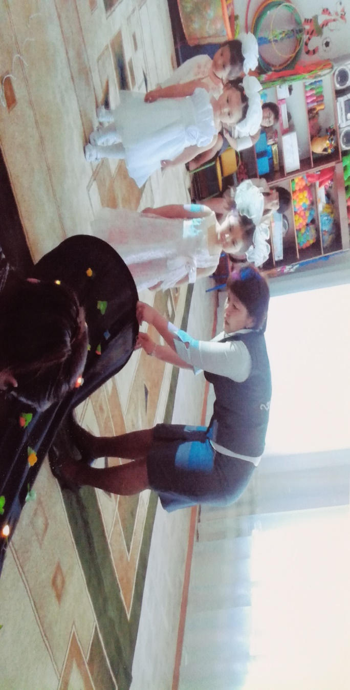
Психолог: Ия,солай болғаны.Ештеңе елі қиял елінің қас жауы. Ол қызыққанды,қуанғанды,армандауды білмейді. Меніңше,ол жаман көңіл-күйден,ашудан пайда болады. (Осы кезде боранның даусы шығады,ештеңе кіріп келеді)
(Ештеңе аралап жүріп,балаларды құлатады).
Психолог:Ештеңеге келіп, «Не болып қалды?» дейді.
Ештеңе: Жай,ештеңе,-деп жауап береді.
Балалар:Неге сен бұлай жасайсың? Кел бізбен дос бол,бірге ойнайық .
Ештеңе балалардан кешірім сұрап,дос болып,бірге ойнайды.
2-сахналық көрініс: «Армандағы қиялдар».
Тақырыбы:Морламен кездесу. Балалар шеңбер құрып тұрады.
Морла: Мен сіздерді біздің елде көргеніме қуаныштымын. Қазір балалардың көбі біздің елге көп көңіл бере бермейді. Өз армандарына сенуден қалған. Армандарыңа жету үшін екі есіктен өтесіңдер. 1-сиқырлы айна есігі, 2-кілтсіз есік, осы екі есіктен де жақсы өтсеңдер,жеті кереметке кенелесіңдер. Олар:
- Өзіңді өзің сүю;
- Басқаны сүю;
- Есту;
- Көру;
- Сөйлеу;
- Достасу;
- Жақсы жұмыс жасау.
(Балалардан осы жеті керемет туралы не білетіндері жайында Морла сұрайды да,кейін жоқ болып кетеді).
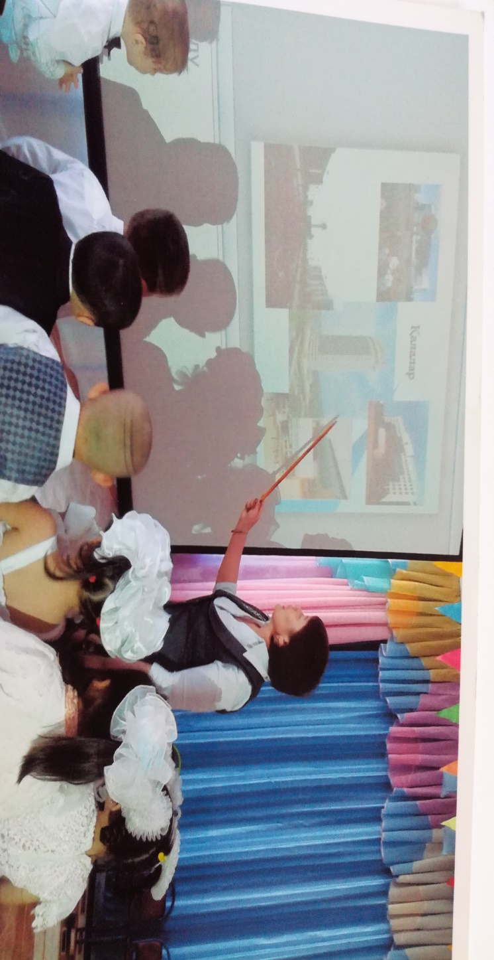

3-сахналық көрініс: «Ойдағы қиялдар».
Тақырыбы: Ғажайып орман.
Психолог: О,біз қандай әлемге түстік? Біз ғажайып орман әлеміне келіп қалыппыз.
Көбелек:Біздің ел әртүрлі ертегідегі заттармен толы. Біздің ғажайып орманды жасауларың үшін ертегі затына айналуларың керек. (Сиқырлы таяқпен әрқайсысына сілтейді, әр бала қандай ертегі затына айналғанын мимикамен келтіру керек. Қалған балалар соны табуы керек,егер таппаса,өзі түсіндіреді).
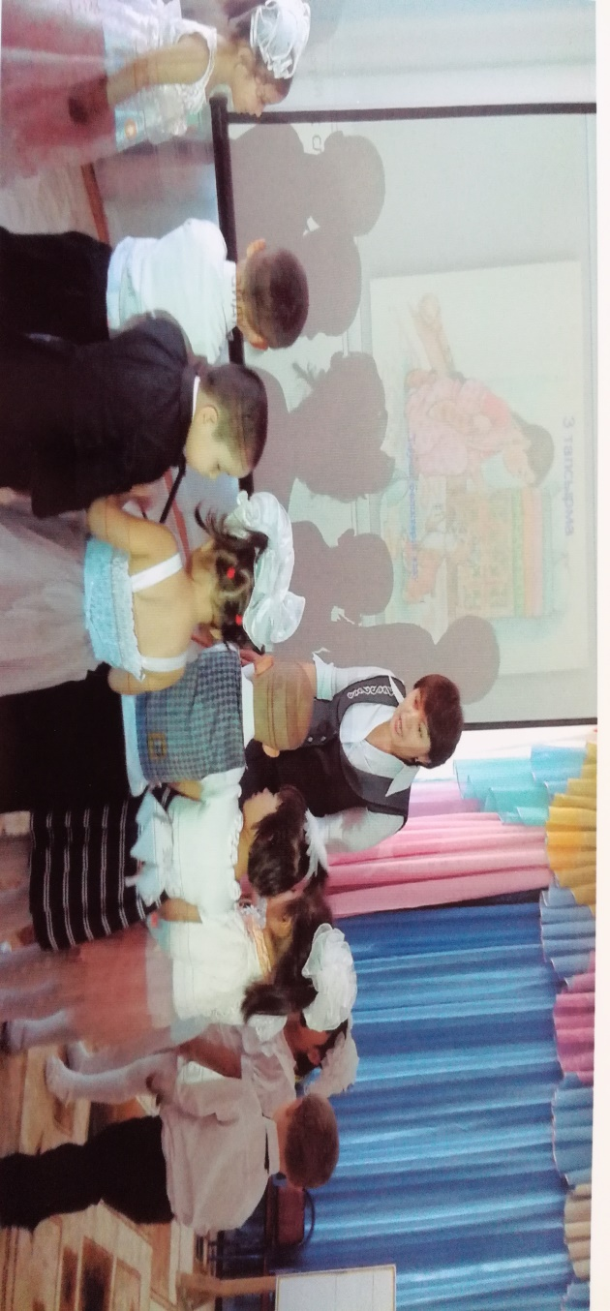
Қорытынды:Балалар шеңберге тұрып,бір-бірінің қолынан ұстап, «Тамаша саяхатқа рахмет!» деп айтып, қиял әлемімен қоштасады.

